Calcul posé : révisions additions et soustractions : correction

1) Calcule.
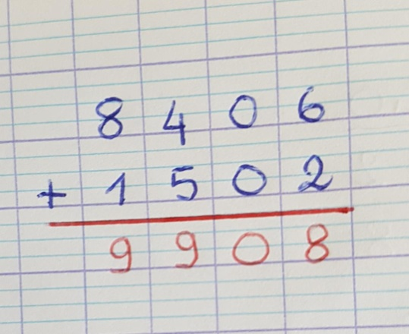

2) Calcule.
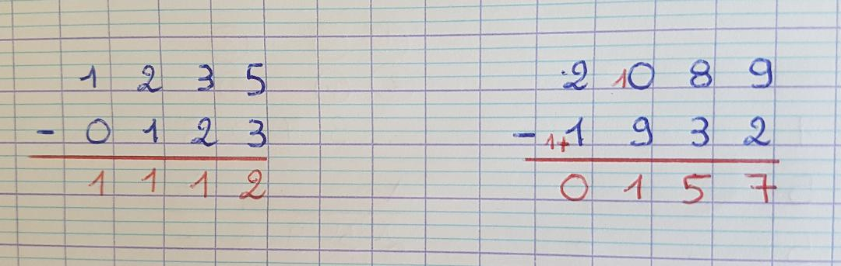

3) Pose et calcule.
4521 + 83 + 5706 =
20893 – 5584 =
